Hobby

# Warhammer 40k

## Onderdelen

### Guide to getting to know Warhammer40K

Een spel gemaakt in het jaar 1983, populair onder bepaalde niches, algemeend vernoemd onder de fans als “de hobby”. De delen zijn, een spel, een boekenserie, een gameserie, verzamelserie en een cosplay serie.

### Page Guide

*Page 0: Home*

**Page 1: Game + Origin**Foto’s  
Makers  
Spel voorbeeld + verbinding met spelregels

**Page 2: Lore + Books**Tijdlijn  
Zwart + Goud Kleurschema  
Boeken + Serie voorbeeld

**Page 3: WarhammerCon**Foto’s  
Artikelen  
Shoutouts

**Page 4: Cosplay + Guides**Recente Voorbeelden  
Kampioenen + Wedstrijden + Prijzen

**Page 5: Minis + WEBSHOP**Facties  
Ouderdom + Opkomende releases

**Page 6: Painting + (WEBSHOP)**Kleur verven  
Guides  
Voorbeelden + Shoutouts

*Page 7: Contact*

*Page 8: Navigation*

### Het Spel

#### Uitleg & URL

Game rules download subsection || <https://warhammer40000.com/>

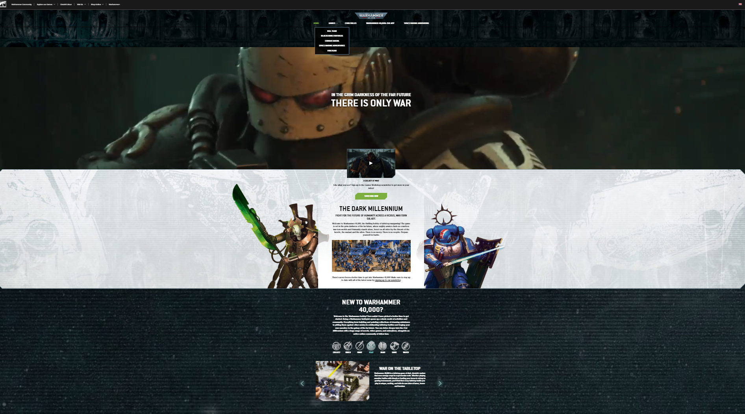

De site is enorm leuk, gemaakt met screenshots uit de laatste trailers, events en series over de hobby. Het is dynamisch en verwijst naar alle andere officiele instanties / sites duidelijk en snel. De basisregels zijn aangegeven met een simpele downloadlink. Maar er is bijna geen vermelding over de uitbereidingen waar er nu ook al enorm veel van zijn. Desondanks mooie layout, en heel sfeerplaatsend.

Kan verbetering vormen op beter voorbeelden en een geschiedenis link

Tekst

Het spel warhammer 40k is oorspronkelijk gemaakt in 1983 door een groep nerds die uiteindelijk tegen alle kansen een bedrijf zouden starten dat miljoenen fans zou hebben.

Warhammer 40k is gestart als een bordspel waar je miniaturen verzameld die tegen elkaar het gevecht zullen aangaan. Door een puntenlimiet kan je een aantal miniaturen op beide kanten inzetten, je kan ook spelen volgens bepaalde doelen. Die in de officeele spelregels uitgelegd zullen worden.

De verhalen rond dit spel zijn pas later gekomen 1 van de facties in het spel de “Necrons” waren gewoon een satire van de Terminator filmserie.

Om te beginnen zou je best kunnen starten met een leger dat je bij elke Warhammer winkel zou kunnen krijgen die mensen zullen je heel vaak aardig ontvangen maar zodra je gestart wilt geraken op je eentje kan je naar 1 van de aangeraden legers gaan in de shop section. Hierbij zal ook een “Ruleset” of een boek dat je kan downloaden of verkrijgen voor de unieke spelregels rond uw persoonlijke miniaturen.

### De Lore

#### Uitleg & URL

Books || [https://www.blacklibrary.com/warhammer-40000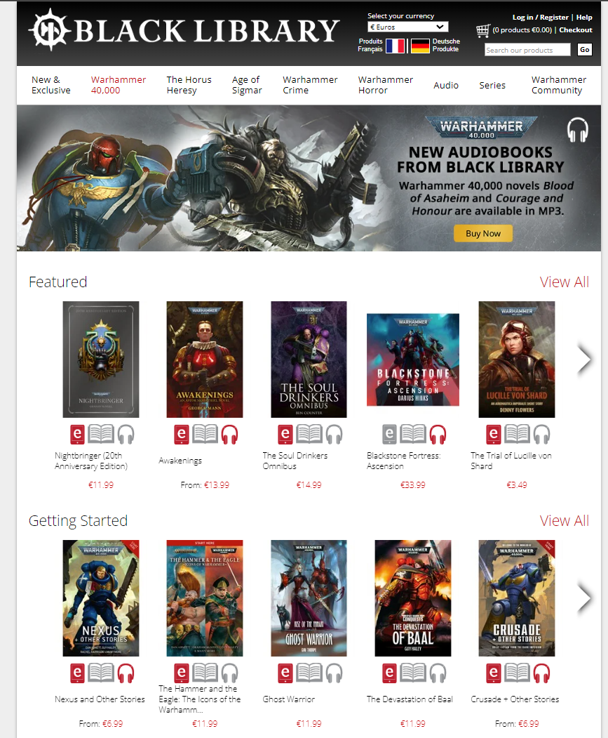](https://www.blacklibrary.com/warhammer-40000)

Ik vindt deze site leuk maar niet echt enorm goed. Het is leuk omdat alles beknopt bij elkaar staat. Per serie, wat er populair is en waar je kan starten. Maar niet waar het ECHTE beginpunt is in de serie. Er zijn over de 60 boeken klein en groot. Zonder voorkennis is het onmogelijk om hierin gestart te geraken.

Kleurenthema is akelig, boeken zijn verwarrend opgelijst 🡪 externe hulp is nodig voor chronologisch te volgen

Tekst

De verhalen rond het universum van Warhammer 40k zijn al bijna 40 jaar gemaakt aan het worden en zijn dus ook enorm rijk aan verhalen. Boeken zullen in een serie van gaan die zich over jaren kunnen afspelen met andere characters, locaties en facties. Belangrijk om te weten dat er geen echte “good guy” is in de serie, iedereen is een klootzak en is op een manier een slecht persoon.

Dit zijn de boeken waar je best mee kan starten:  
XXXXXXXXXXXXXXXXXXXXXXXXXXXXXXXXXXXXXXXXXXXXXXXXXXXXXXXXXXXXXXXXXXXXXXXXXXXXXXXXX

Dit zijn de meet populaire boekenseries:  
XXXXXXXXXXXXXXXXXXXXXXXXXXXXXXXXXXXXXXXXXXXXXXXXXXXXXXXXXXXXXXXXXXXXXXXXXXXXXXXXX

### De Jaarlijkse WarhammerCon

#### Uitleg & URL

Cosplaying article || <https://www.warhammer-community.com/2022/03/17/the-indomitus-crusade-reaches-terra-with-this-immaculate-space-marine-cosplay/>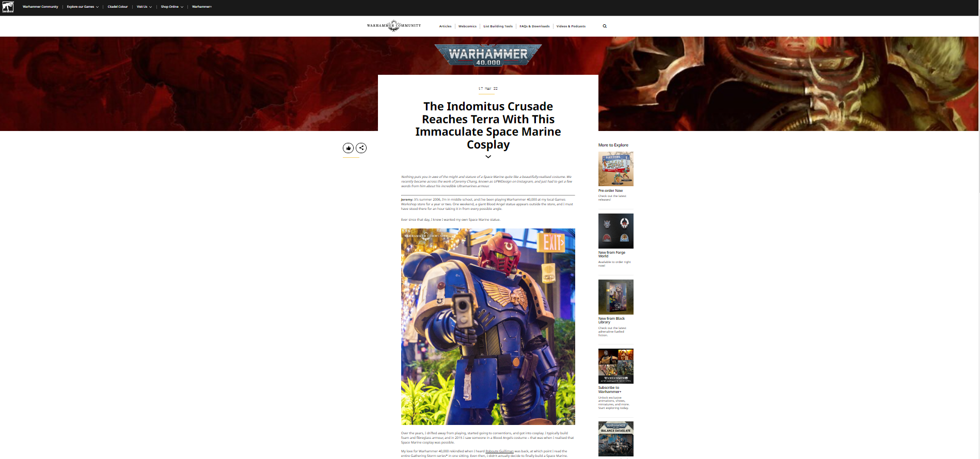

Mooi kleurencontrast, informatie is duidelijk beschikbaar en de layout van tekst met fotos laat toe tot het gemakkelijk lezen. Kan wel meer interactiviteit hebben.

Er is enorm weinig interactie met de fans er kan hier meer gedaan mee worden.

Tekst

Jaarlijks zullen we een Warhammer 40k conventie doen waar elke fan naar toe kan komen, hier zullen evenementen zijn waar je aan kan meedoen, een gaming session, painting event, showroom, writer interview en nog veel meer. Hier zal ook een “fan of the year” aangeduid worden.

### Miniaturen maken

#### Uitleg & URL

Mogelijk 🡪 Webshop || [https://www.games-workshop.com/en-BE/Warhammer-40-000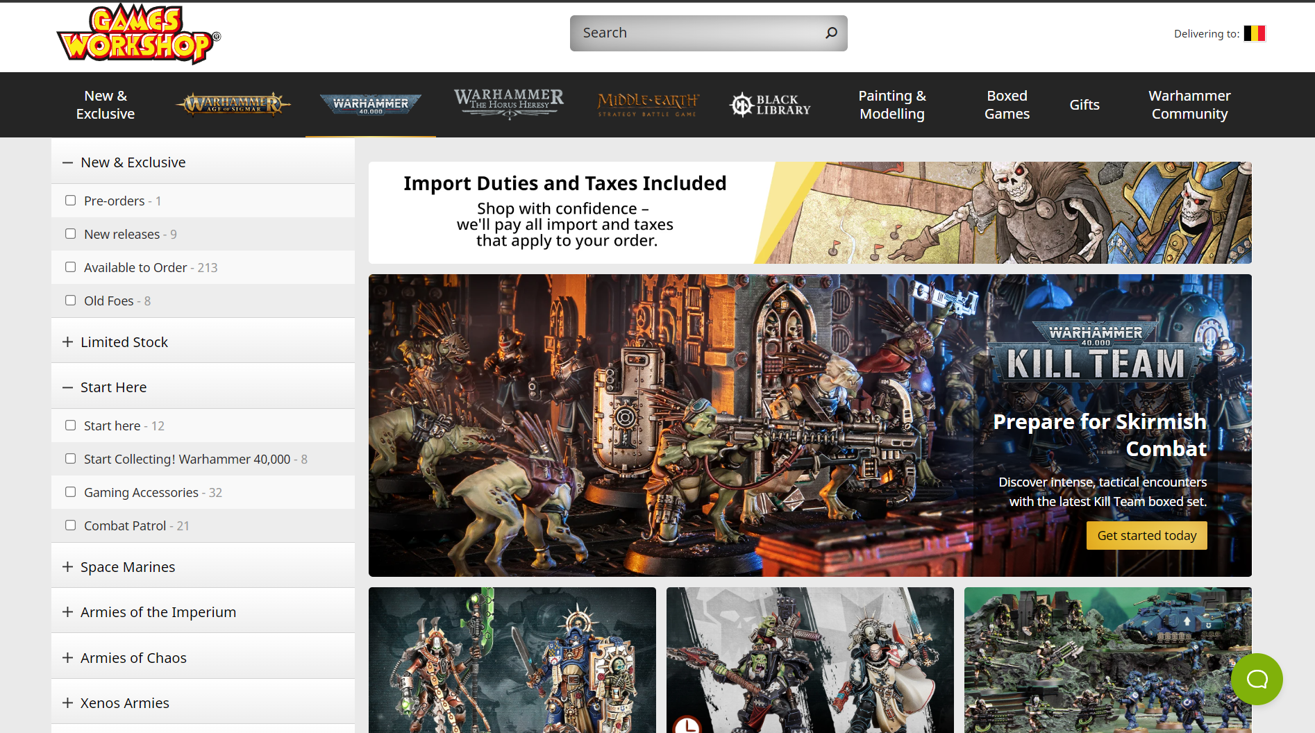](https://www.games-workshop.com/en-BE/Warhammer-40-000)

Simpel & efficent, maar het is overwelmend om u weg hierin te vinden.  
Hulplijnen of een duidelijker voorbeeld zou heel ver gaan in dit duidelijker te maken.

Er zijn geen guides of leuke voorbeelden van wat je ermee kan doen.

Tekst

De miniaturen van Warhammer 40k zijn de echte kern van de hobby, hier gaan we u begelijden en de beste, meest gezochten en meest geliefden miniaturen van de community.   
Hieronder zal je ook vinden hoe je u miniaturen kan maken, aanpassen en voorbeelden van getalanteerde fans die hun creaties hebben publiek gesteld.

STARTER PACK: XXXXXXXXXXXXXXXXXXXXXXXXXXXXXXXXXXXXXXXXXXXX  
POPULAR PACKS: XXXXXXXXXXXXXXXXXXXXXXXXXXXXXXXXXXXXXXXXXXXX  
FEATURED PACKS: XXXXXXXXXXXXXXXXXXXXXXXXXXXXXXXXXXXXXXXXXXXX  
LIMITED TIME PACKS: XXXXXXXXXXXXXXXXXXXXXXXXXXXXXXXXXXXXXXXXXXXX

WEBSHOP

### Miniaturen schilderen

#### Uitleg & URL

Mogelijk 🡪 Webshop || <https://www.games-workshop.com/en-BE/Painting-Modelling>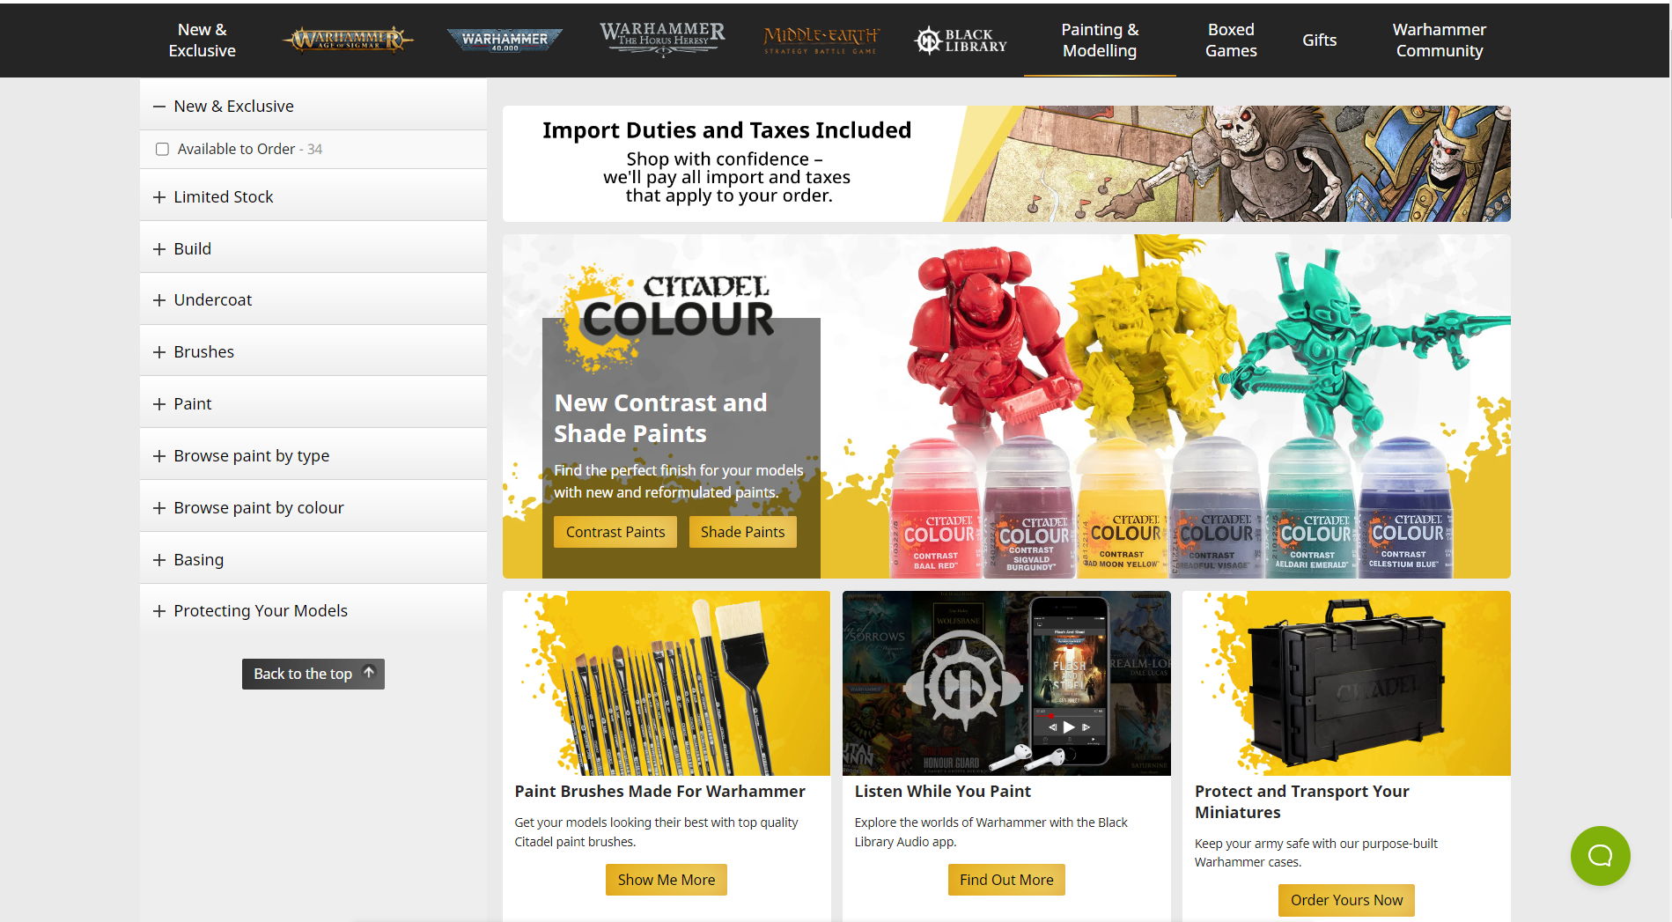

Dit is goed om van start te gaan, menus zijn mooi verdeeld maar je kan best ook een introductie maken voor dit seders op zo’n kleine grond te leren schilderen heel veel gewoon worden kost. Zeker met hoe duur de miniaturen zijn kan dit veel beter uitgelegd worden. Er is uitleg van hoe je moet schilderen van fans maar die worden niet vermeld of je hebt het streaming platform van het bedrijf dat weliswaar pure geldklopperij is. Meer interactie zou enorm gaan met nieuwe mensen aan te trekken.

Tekst

De schilderkunst bij de miniaturen is waar de vaardigheid van de schilder het meest te vinden zal zijn. Om een miniatuur tot “leven” te krijgen moet je tot in de meest minisculen details kunnen gaan.

Hiervoor hebben we ook natuurlijk een pagina waar we de meest getalanteerde fans op zullen weergeven, een klein gedeelte waar wij onze beginners cursus op zullen plaatsen en hoe je het beste kan beginnen met het verven van je eigen miniaturen.

Maar natuurlijk de mensen waar je zeker naar wilt gaan kijken zijn de “creators” die al jaren cursussen en detail werk uitvoeren die weliswaar tot het niveau van een oude meester kunnen geraken. Deze zullen op onze pagina vermeld worden en we zullen hun ook aanwerven voor grote evenementen te hosten of om bepaalde commisies van ons uit te voeren.

Elke maand zullen we inzendingen aanvragen van de fans in een bepaald thema, deze zullen bekeken worden tesamen met een publieke vote waar je kan kiezen wie de winnaar van de maand zal zijn.

De winnaar krijgt een enorm grote prijs die jaarlijks veranderd zal worden (er zullen dus maar 12 van deze prijs in bestaan zijn.

### De Community

#### Uitleg & URL

Algemene community news || <https://www.warhammer-community.com/>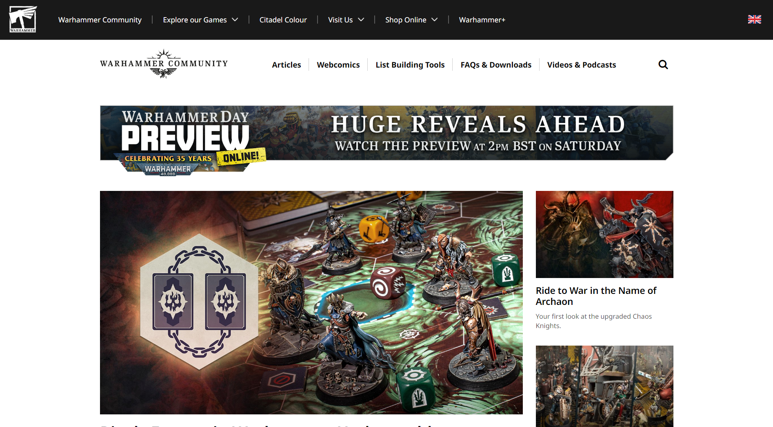

De pagina geeft met kleine popups weer wat er belangrijk is in het laatste nieuws. Het is verdeelde in het belangrijkste laatste nieuws met een kleine beschrijving/titel. Het is klikbaar voor het volledige artikel of bericht weer te geven. Het geeft evenement, boeken en kleine uitgaven mooi weer en zet al een simpele maar directe toon voor de events.

Maar nog steeds dit is alleen van officeele evenementen en die laten veel te veel liggen. Ik zou graag meer interactie mogelijkheden bieden op de site voor de fans, community en iconen een platform hierop te geven.

Tekst

De community van Warhammer 40K is enorm en meestal zullen ze heel geliefd omgaan met de verhalen, evenementen en de characters die ze enorm liefhebben. Wij koesteren natuurlijk de fans enorm hard en dus maken we gebruik van onze apparte “Creators” om hun uit te roepen voor hun specialiteiten zoals de legendarische “Baldemort” voor zijn uurlange dynamische verhalen, “Weshammer” de tiktok sensatie die duizende naar de hobby heeft gebracht of de legendarische “Alfabusa” de man die de meest bekeken animatie serie over het Warhammer 40k universum heeft gemaakt.

We organiseren maandelijks een verkiezing van de best ingezonde cosplay de top 3 daarvan zullen ook prijzen ontvangen die maar een gelimiteerde tijd gegeven zullen worden. Artikels over onze favoriete creaties, grote evenementen van uit het bedrijf voor de fans en natuurlijk de weekelijkse shoutout naar een “creator” die deze week echt in de spotlight mag staan.

AWARDS: XXXXXXXXXXXXXXXXXXXXXXXXXXXXXXXXXXXXXXXXXXXX

TOURNAMENTS: XXXXXXXXXXXXXXXXXXXXXXXXXXXXXXXXXXXXXXXXXXXX

FEATURED: XXXXXXXXXXXXXXXXXXXXXXXXXXXXXXXXXXXXXXXXXXXX